**TRƯỜNG ĐẠI HỌC SÀI GÒN**



**KHOA CÔNG NGHỆ THÔNG TIN**



**ĐỀ TÀI:**

**WEB BÁN SÁCH**

**GIÁO VIÊN HƯỚNG DẪN: HUỲNH THẮNG ĐƯỢC**

**Nhóm:**

**+ Lê Công Được (nhóm trưởng)**

**+ Hoàng Ngọc Thắng**

**+ Phạm Huỳnh Tấn Đạt**

**+ Nguyễn Minh Tin**

**Thành phố Hồ Chí Minh tháng 12/2020**

**Mục lục**

**I.Phần mở đầu 6**

**1.Lý do chọn đề tài 6**

**2.Mục tiêu và nhiệm vụ nghiên cứu 6**

**2.1 Mục tiêu 6**

**2.2 Nhiệm vụ nghiên cứu 6**

**3.Đối tượng và khách thể nghiên cứu 6**

**3.1 Đối tượng nghiên cứu 6**

**3.2 Khách thể nghiên cứu 6**

**4.Giới hạn đề tài 6**

**5.Phương pháp nghiên cứu 7**

**II.Phần nội dung 8**

**CHƯƠNG I: CƠ SỞ LÝ THUYẾT 8**

**1.1.Giới thiệu ASP.NET 8**

**1.2.Giới thiệu Ajax 8**

**1.3.Giới thiệu SQL Server 9**

**Kết luận Chương 1 9**

**CHƯƠNG 2: NGHIÊN CỨU XÂY DỰNG TRANG WEB 10**

**2.1 Thiết kế cơ sở dữ liệu 10**

**2.1.1 Mô hình quan hệ 10**

**2.1.2 chi tiết các bảng dữ liệu 10**

**2.2 Thiết kế giao diện trang web 13**

**2.2.1 Phần User 13**

**2.2.2 Phần Admin 28**

**2.3 Cài đặt chương trình 42**

**Kết luận chương 2 46**

**III. Kết Luận 46**

**3.1 Những mặt đạt được 46**

**3.2 Những mặt hạn chế 47**

**3.3 Các tài liệu tham khảo: 47**

**I.Phần mở đầu**

**1.Lý do chọn đề tài**

Xã hội ngày càng tiến bộ, nhu cầu tiếp cận thông tin của mọi người ngày càng lớn, nhưng thông tin có chọn lọc lại càng là nhu cầu lớn hơn, cũng xuất phát từ nhu cầu đó và cũng nhằm mục đích tạo một kênh mua bán sách trên mạng, phục vụ cho tất cả mọi người, để họ có thể thuận tiện hơn trong việc tiếp cận nguồn tri thức nhân loại, trang web sẽ phục vụ bán sách trong cả nước, giao hàng và thu tiền tận nơi.

**2.Mục tiêu và nhiệm vụ nghiên cứu**

**2.1 Mục tiêu**

Tạo cho mọi người một trang mua bán sách mọi lúc, mọi nơi

**2.2 Nhiệm vụ nghiên cứu**

Nghiên cứu cơ sở lý thuyết về ASP.NET

Xây dựng chức năng hiển thị sách mới nhất.

Xây dựng chức năng thêm, xóa, sửa vào các mục như sách, nhà xuất bản, chủ đề sách…

Xây dựng chức năng Upload hình ảnh đại diện cho sách.

Xây dựng chức năng Thêm, sửa và xóa tài khoản đăng nhập.

Xây dựng chức năng Lọc các kết quả sách theo chủ đề sách, nhà xuất bản, tác giả.

Xây dựng chức năng hiển thị quảng cáo động.

Xây dựng chức năng hiển thị tooltip động.

Xây dựng chức năng tìm kiếm sách

Xây dựng chức năng Tạo giỏ hàng.

**3.Đối tượng và khách thể nghiên cứu**

**3.1 Đối tượng nghiên cứu**

Website bán hàng qua mạng (tên web).

**3.2 Khách thể nghiên cứu**

Website bằng công nghệ **ASP.NET**, theo kiến trúc **Clean Architecture.**

**4.Giới hạn đề tài**

Trang web có chức năng sau:

Chức năng thêm xóa sửa sách, nhà xuất bản, tác giả, chủ đề sách.

Chức năng Hiển thị sách mới nhập.

Chức năng Hiển các sách cùng nhà xuất bản, tác giả, chủ đề sách.

Chức năng Upload hình ảnh đại diện.

Chức năng Đổi mật khẩu đăng nhập.

Chức năng Ghi nhớ mật khẩu đăng nhập.

Chức năng Tạo lịch khi click vào textbox nhập ngày tháng năm.

Chức năng Tạo giỏ hàng

Chức năng thêm quảng cáo động.

**5.Phương pháp nghiên cứu**

Tìm hiểu sách báo.

Tìm hiểu ở Mạng xã hội.

Tìm hiểu tại các Diễn đàn về Công Nghệ Thông Tin

**II.Phần nội dung**

**CHƯƠNG I: CƠ SỞ LÝ THUYẾT**

**1.1.Giới thiệu ASP.NET**

Đầu năm 2002, Microsoft giới thiệu một kỹ thuật lập trình Web khá mới mẻ với tên gọi ban đầu là ASP+, tên chính thức sau này là ASP.Net. Với ASP.Net, không những không cần đòi hỏi bạn phải biết các tag HTML, thiết kế web, mà nó còn hỗ trợ mạnh lập trình hướng đối tượng trong quá trình xây dựng và phát triển ứng dụng Web.

ASP.Net là kỹ thuật lập trình và phát triển ứng dụng web ở phía Server (Server-side) dựa trên nền tảng của Microsoft .Net Framework.

Hầu hết, những người mới đến với lập trình web đều bắt đầu tìm hiểu những kỹ thuật ở phía Client (Client-side) như: HTML, Java Script, CSS (Cascading Style Sheets). Khi Web browser yêu cầu một trang web (trang web sử dụng kỹ thuật client-side), Web server tìm trang web mà Client yêu cầu, sau đó gởi về cho Client. Client nhận kết quả trả về từ Server và hiển thị lên màn hình.

ASP.Net sử dụng kỹ thuật lập trình ở phía server thì hoàn toàn khác, mã lệnh ở phía server (ví dụ: mã lệnh trong trang ASP) sẽ được biên dịch và thi hành tại Web Server. Sau khi được Server đọc, biên dịch và thi hành, kết quả tự động được chuyển sang HTML/JavaScript/CSS và trả về cho Client. Tất cả các xử lý lệnh ASP.Net đều được thực hiện tại Server và do đó, gọi là kỹ thuật lập trình ở phía server.

**1.2.Giới thiệu về kiến trúc Clean Architecture:**

Clean Architecture được xây dựng dựa trên tư tưởng "độc lập" kết hợp với các nguyên lý thiết kế hướng đối tượng(đại diện tiêu biểu là Dependency Inversion). Độc lập ở đây nghĩa là việc project không bị phụ thuộc vào framework và các công cụ sử dụng trong quá trình kiểm thử.

Kiến trúc của Clean Architecture chia thành 4 layer với một quy tắc phụ thuộc. Các layer bên trong không nên biết bất kỳ điều gì về các layer bên ngoài. Điều này có nghĩa là nó có quan hệ phụ thuộc nên "hướng" vào bên trong. Nhìn vào hình vẽ minh họa sau đây:

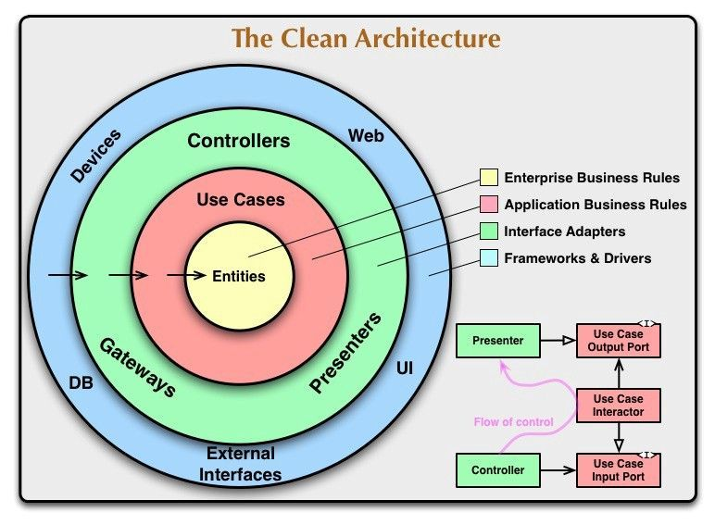

***Entities***: là khái niệm dùng để mô tả các Business Logic. Đây là layer quan trọng nhất, là nơi bạn thực hiện giải quyết các vấn đề - mục đích khi xây dựng app. Layer này không chứa bất kỳ một framework nào, bạn có thể chạy nó mà không cần emulator. Nó giúp bạn dễ dàng test, maintain và develop phần business logic.

***Use case*** : chứa các rule liên quan trực tiếp tới ứng dụng cục bộ (application-specific business rules).

***Interface Adapter*** : tập hợp các adapter phục vụ quá trình tương tác với các công nghệ.

***Framework and Drivers*** : chứa các công cụ về cơ sở dữ liệu và các framework, thông thường bạn sẽ không phải lập trình nhiều ở tầng này. Tuy nhiên cần chắc chắn về mức ưu tiên sử dụng các công cụ này trong project.

Thông thường thì một ứng dụng của bạn có thể có tùy ý số lượng các layer. Thường thì một ứng dụng Android sẽ có 3 layer:

* **Outer**: Implementation layer: là nơi mà tất cả mọi thứ của framwork xảy ra, điều này bao gồm tất cả các công cụ Android như là tạo các activity, các fragment, gửi intent, networking và databases.
* **Middle**: Interface adapter layer: là hoạt động như một kết nối giữa business logic và framework specific code.
* **Inner**: Business logic layer: tương tự như trên.

**Package presentation(Outer)**: nó chứa UI, Network, Storage, ... UI là nơi bạn có thể đặt các Activity, Fragment hay các đoạn code có liên quan tới user interface. Storage - Database specific code được implements các Interactors interface để thực hiện truy cập dữ liệu và lưu trữ dữ liệu. Ví dụ như ContentProviders hay DBFlow. Network: gồm những code liên quan tới mạng như là Retrofit.

**Package data (Middle)** : Đây là layer kết nối thực hiện business logic. Presenters - xử lý các event từ UI (như là click, touch) và phục vụ các callback từ inner layer. Interface EntityMapper - Có trách nhiệm chuyển đổi inner models thành outer models và ngược lại.

**Package domain(Inner)** : Core layer chứa code ở mức level cao nhất. Tất cả các classlà các POJO. Các Class và Object tại layer này không có “knowledge” mà chúng đang chạy trong một Android app và có thể dễ dàng thực hiện trên bất kỳ máy chạy JVM nào. Ở đây ta chú ý tới Model, Usecase và Repo. Models - là mô hình business của bạn, nơi bạn tao thao tác các business logic. Usecase - đây là những class thực sự chứa business logic của bạn. Chúng được chạy ở background và giao tiếp event với layer trên sử dụng callbacks.

**1.3.Giới thiệu SQL Server**

SQL Server là một hệ thống quản lý cơ sở dữ liệu (**Relational Database** **Management System** (RDBMS) ) sử dụng Transact-SQL để trao đổi dữ liệu giữa Client và SQL Server. Một RDBMS bao gồm databases, database engine và các ứng dụng dùng để quản l. dữ liệu và các bộ phận khác nhau trong RDBMS.

SQL Server được tối ưu để có thể chạy trên môi trường cơ sở dữ liệu rất lớn (Very Large Database Environment) lên đến Tera-Byte và có thể phục vụ cùng lúc cho hàng ngàn user. SQL Server có thể kết hợp với các server khác như Microsoft Internet Information Server (IIS), E -Commerce Server, Proxy Server....

Kết luận Chương 1

Qua cơ sở lý thuyết giúp ta nắm được các công nghệ sẽ được sử dụng trong trang web.

**CHƯƠNG 2: NGHIÊN CỨU XÂY DỰNG TRANG WEB**

**2.1 Thiết kế cơ sở dữ liệu**

**2.1.1 Mô hình quan hệ**

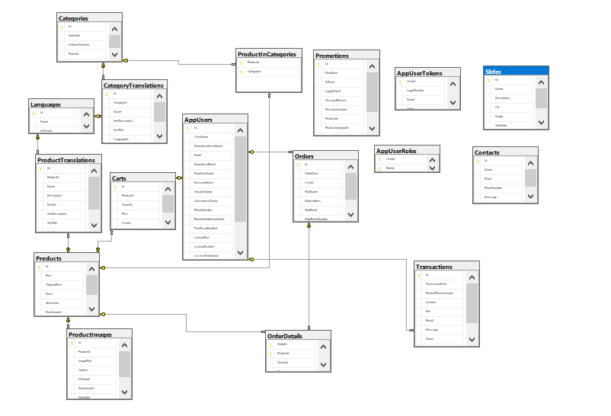

**2.2 Thiết kế giao diện trang web**

### **2.2.1 Phần User**

**2.2.1.1 Trang chủ**

Trang chủ là trang đầu tiên mà người sử dụng sẽ gặp khi ghé thăm trang web. Tại trang chủ khách viếng thăm sẽ thấy được những sách mới nhất mà cửa hàng cung cấp.

Hình 2.2.1.1 Trang Chủ

**2.2.1.2 Trang sách theo chủ đề:**

Đây là trang hiển thị các chủ đề sách tương ứng khi bạn click vào menu chủ đề sách bên trái, tất cả các sách thuộc chủ đề sẽ hiển thị tương ứng ở phần giữa trang web, phần trên sách là chủ đề sách mà bạn chọn, tiếp theo là tổng số sách tương ứng.

Hình 2.2.1.2 Sách theo chủ đề

**2.2.1.3 Trang đăng ký tài khoản mới:**

Trang này dùng để người dùng đăng ký tài khoản mới để mua sách trực tuyến.

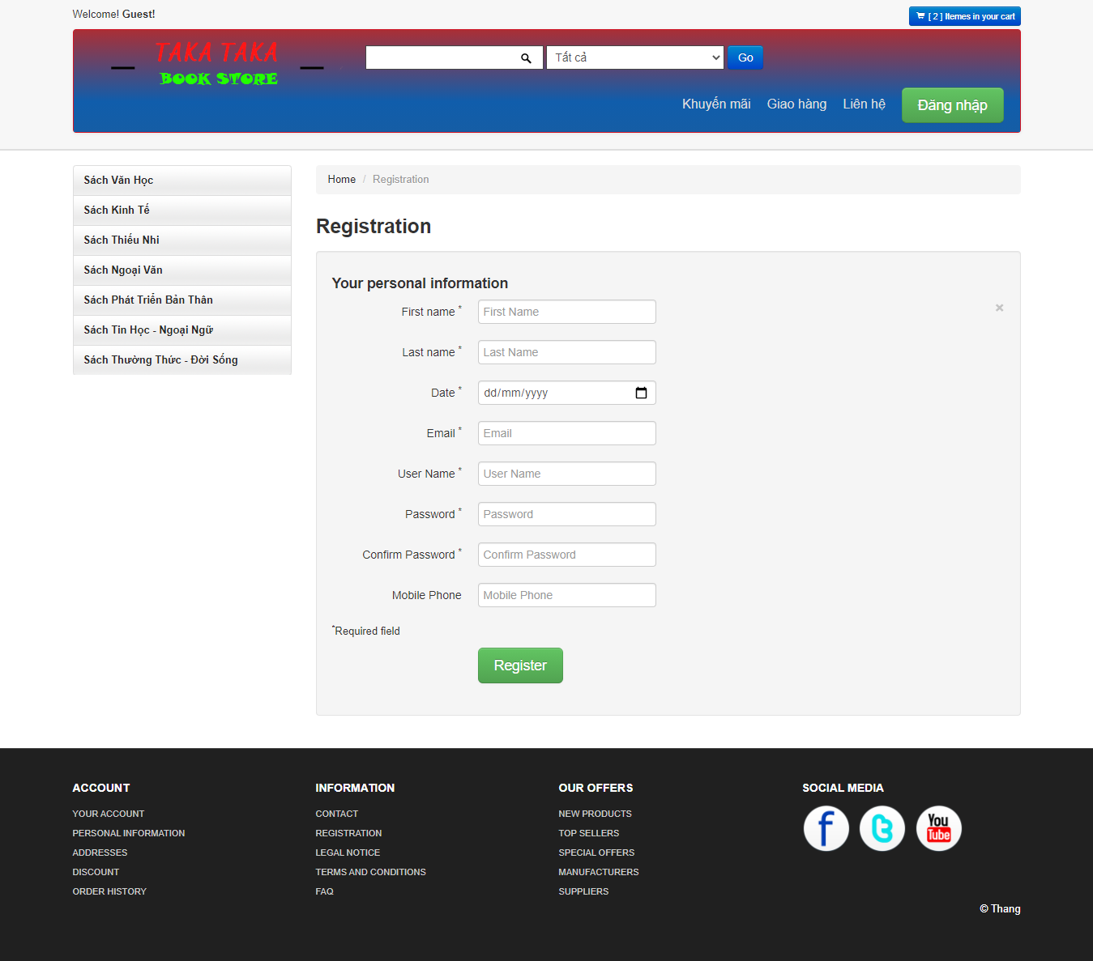

Hình 2.2.1.3 Trang đăng ký tài khoản mới

**2.2.1.4 Trang đăng nhập tài khoản:**

Trang này dùng để đăng nhập vào trang web, khi click vào checkbox “ghi nhớ mật khẩu cho lần đăng nhập sau” trang sẽ tự động đăng nhập khi bạn truy cập vào trang một lần nữa.

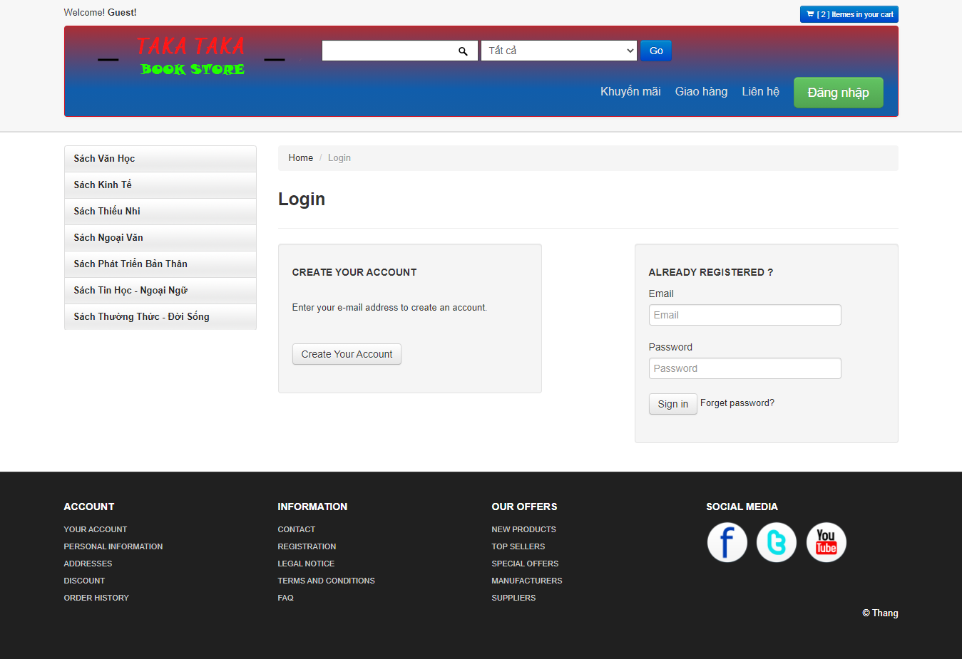

Hình 2.2.1.4 Trang Đăng nhập tài khoản

**2.2.1.5 Trang chi tiết sách:**

Trang hiển thi chi tiết cuốn sách khi bạn click vào tựa cuốn sách mà bạn quan tâm.

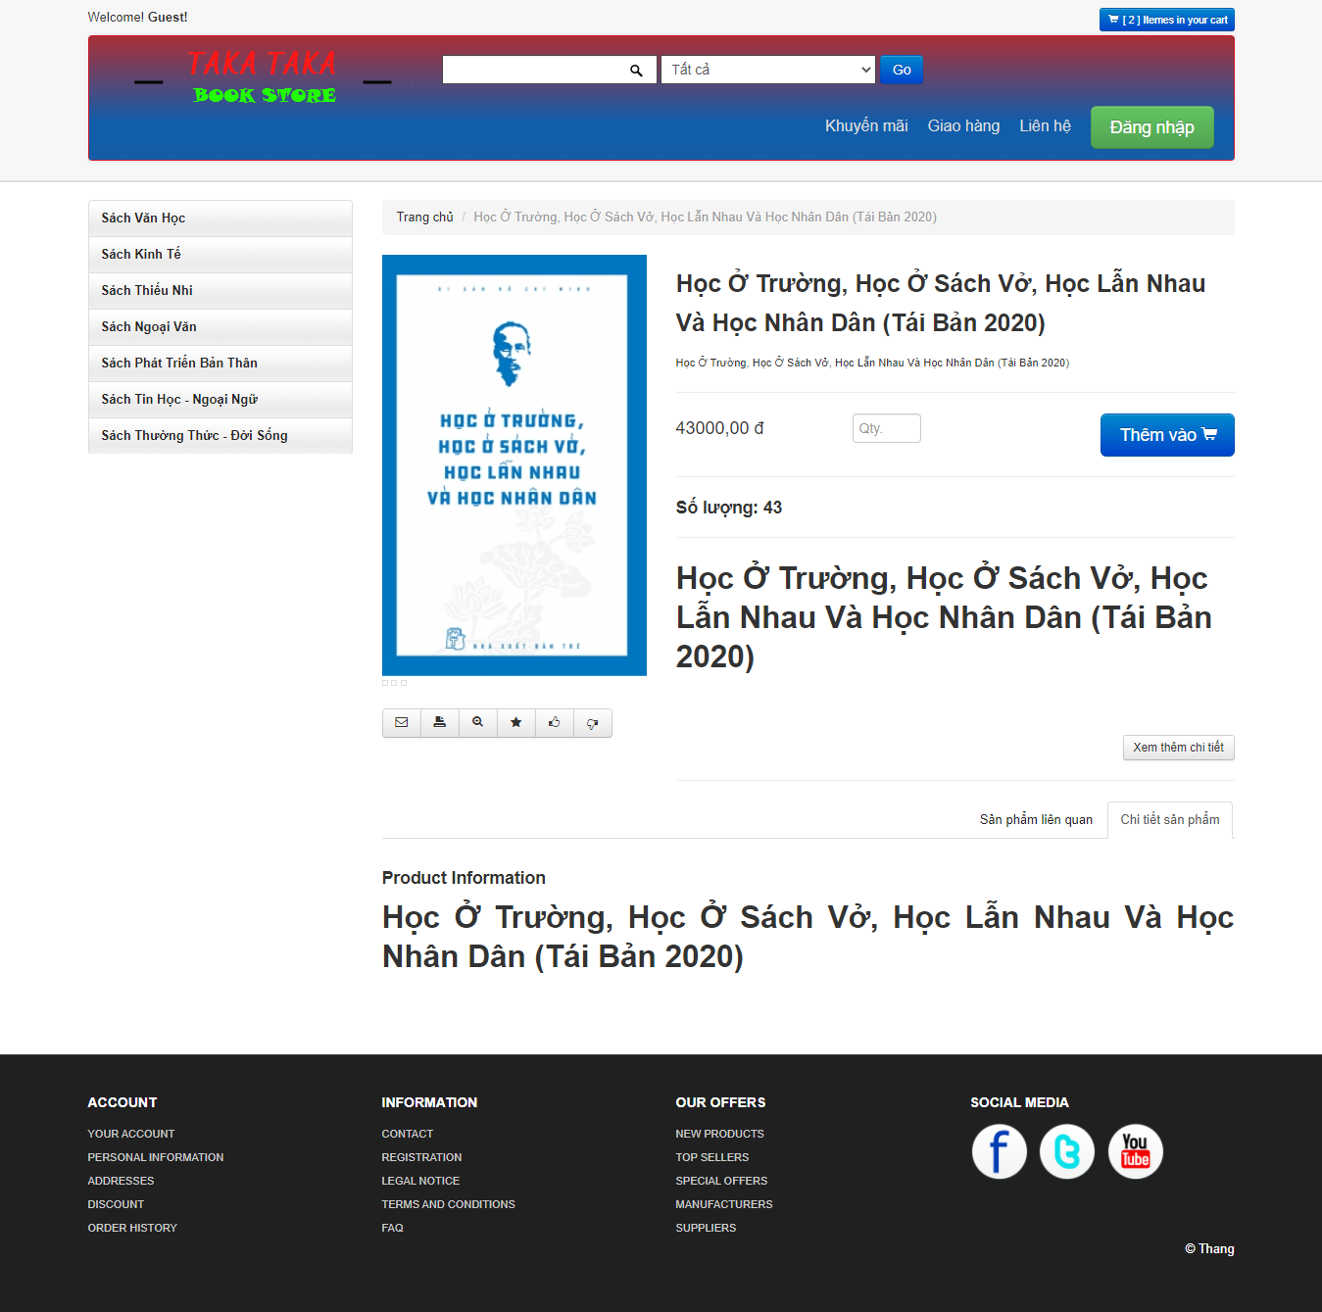

Hình 2.2.1.5 Trang Chi tiết sách

**2.2.1.6 Sau khi đã chọn được những cuốn sách ưng ý, bạn nhấn vào nút thanh toán, sau khi nhấn ta sẽ có thông báo:**

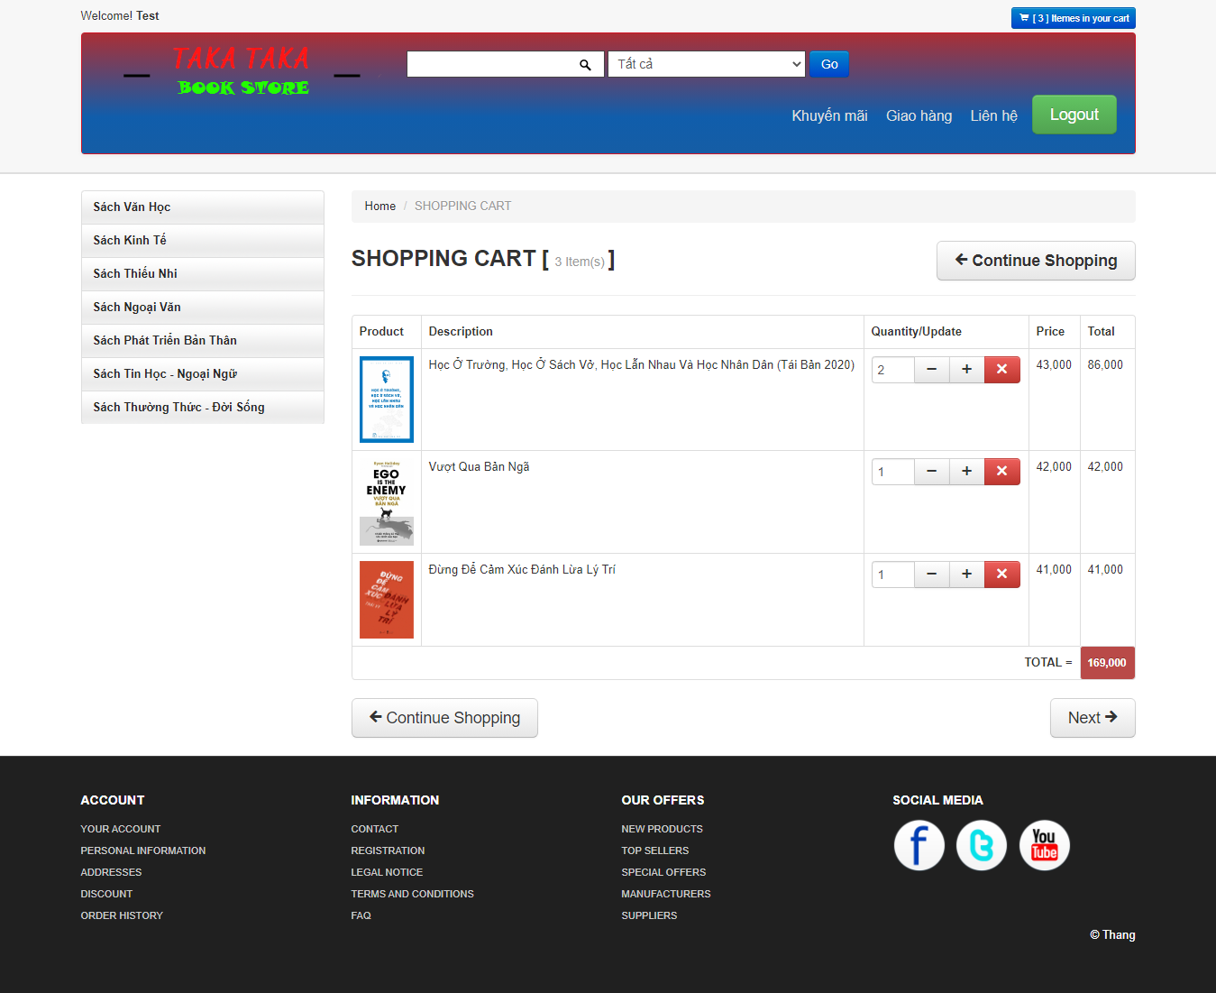

Hình 2.2.1.6 Trang giỏ thanh toán

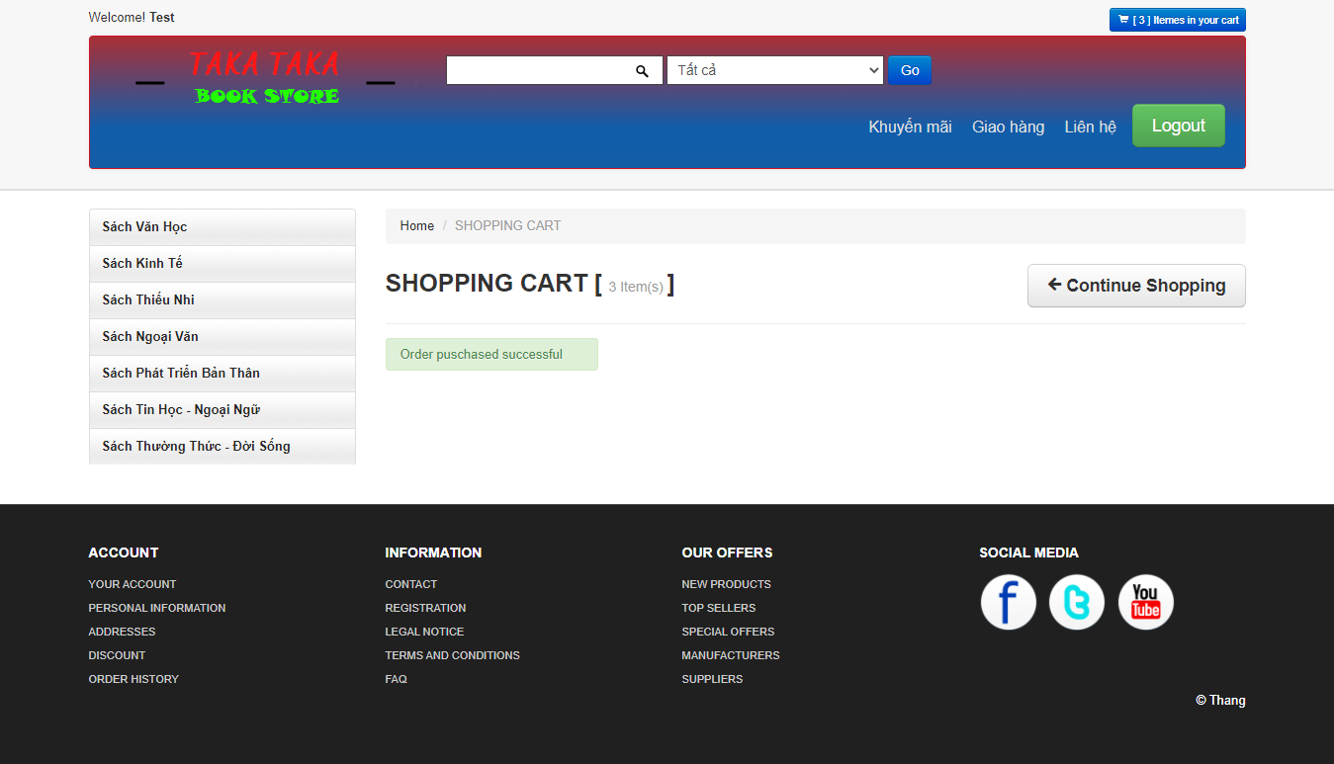

Hình 2.2.1.7 Thông báo thanh toán thành công

Như vậy là bạn đã mua thành công sách sẽ được chuyển đến tạn nơi cho bạn và và cũng sẽ thu tiền tận nơi luôn.

### **2.2.2 Phần Admin**

Những trang tiếp theo đây là những trang chỉ hữu dụng sau khi đăng nhập bằng quyền quả trị trang web (username: Admin, password: Abcd1234$)

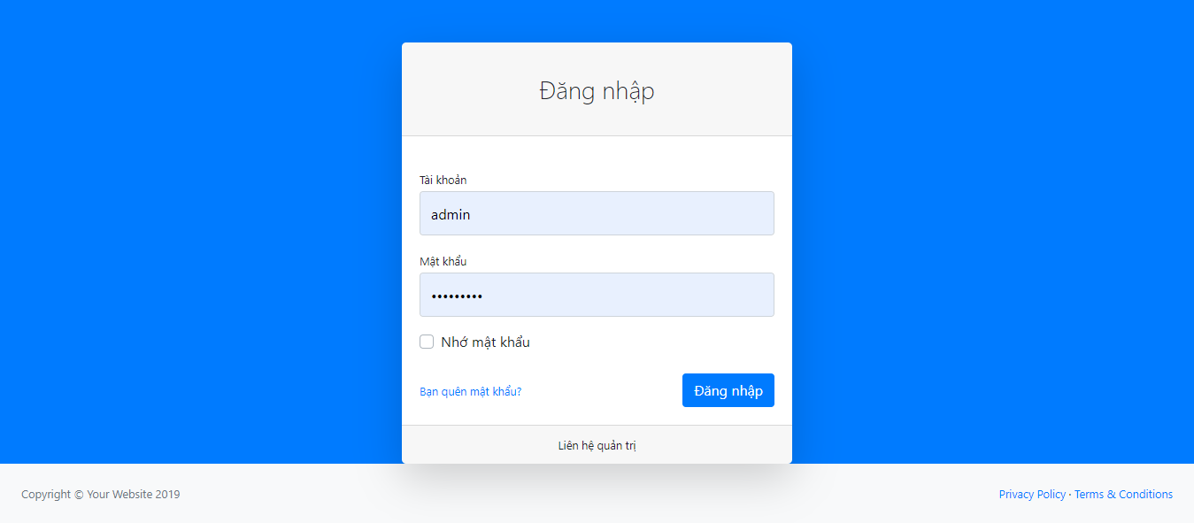

**2.2.2.1 Menu trang AdminWeb:**

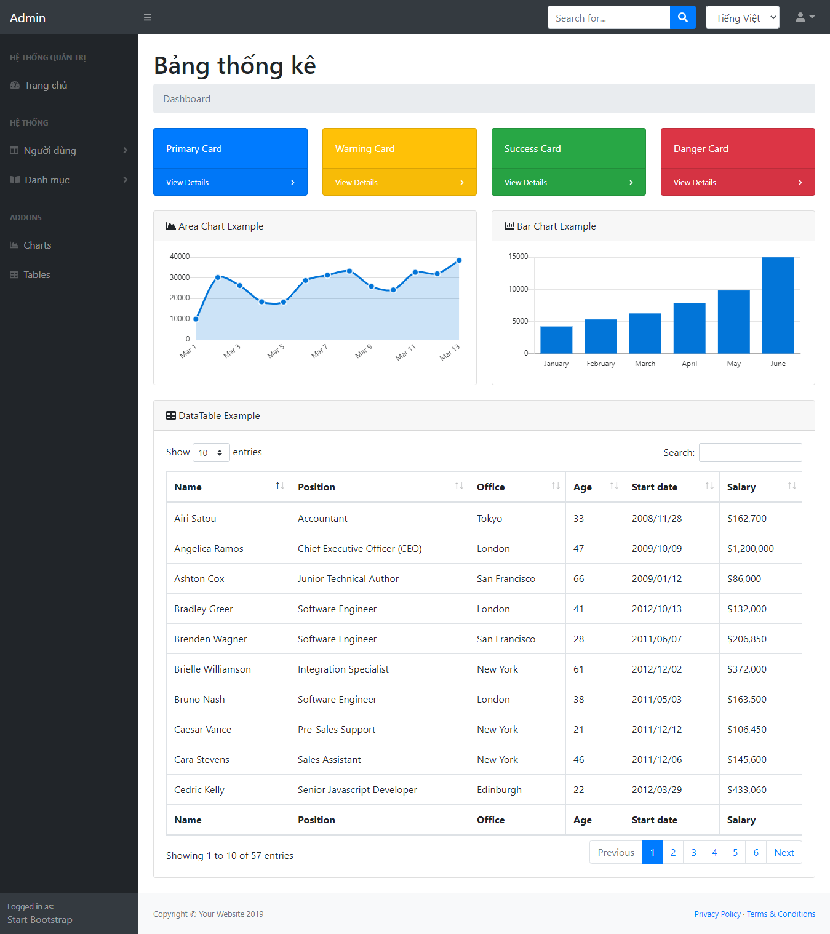

Hình 2.2.2.1 Menu AdminWeb

**2.2.2.2. Danh sách người dùng**

Chỉ có 2 quyền: Admin, user.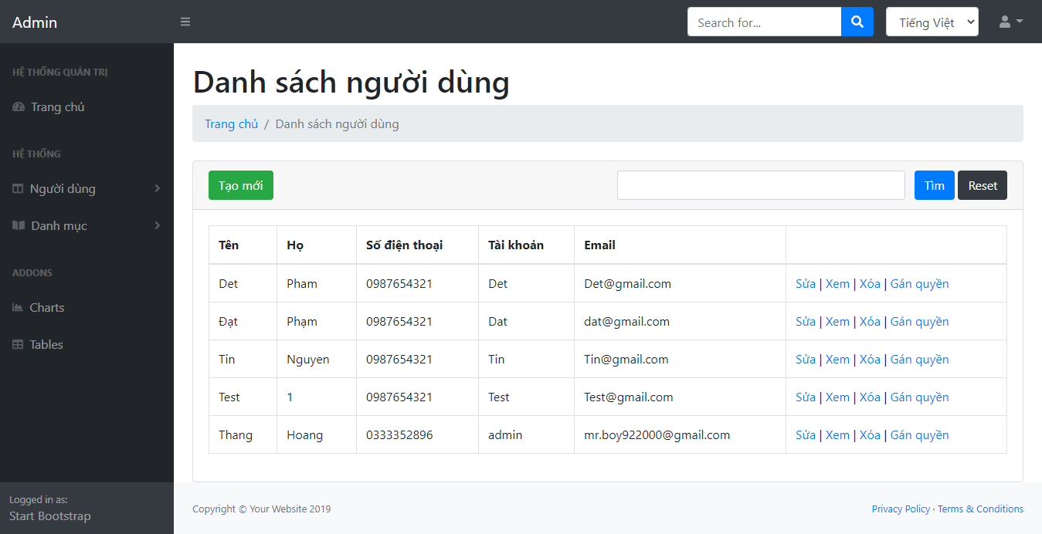

Hình 2.2.2.2 Danh sách người dùng đã tạo

**2.2.2.3. Tạo người dùng mới:**

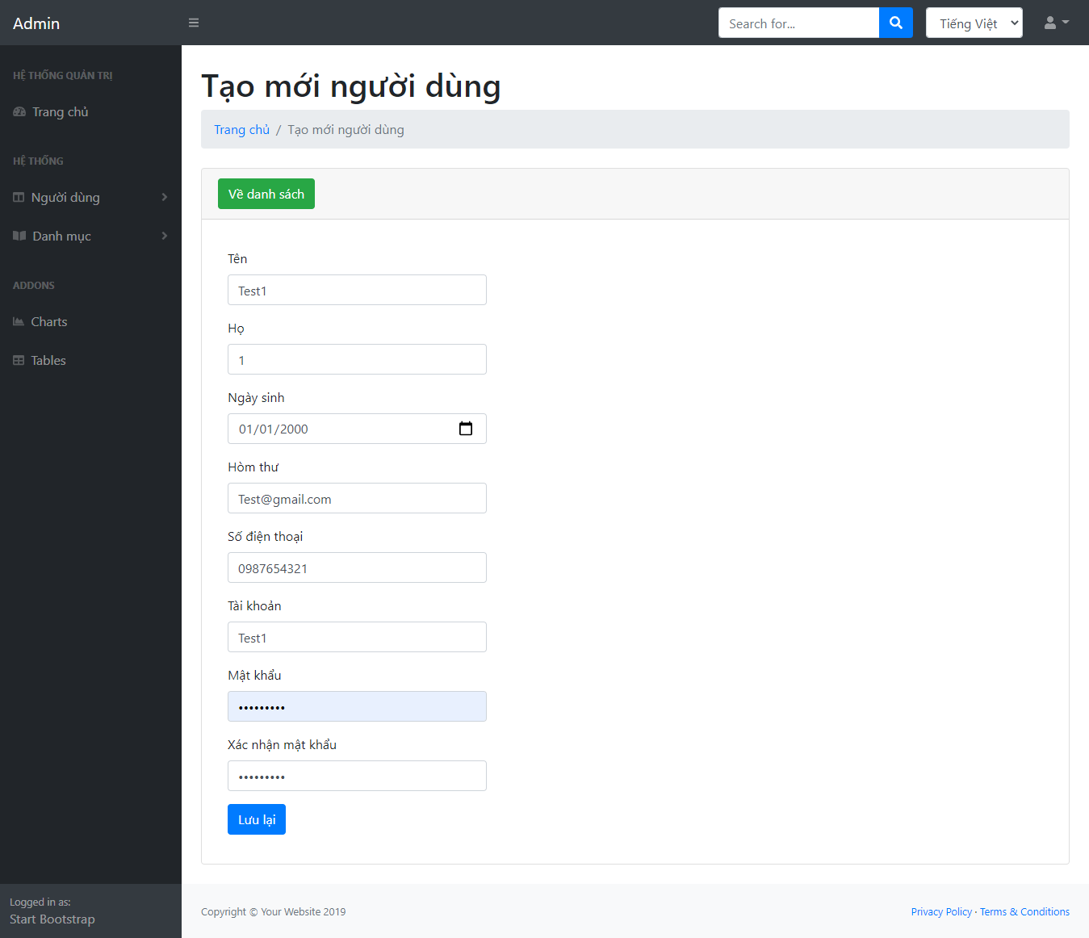

2.2.2.3a Tạo người dùng mới

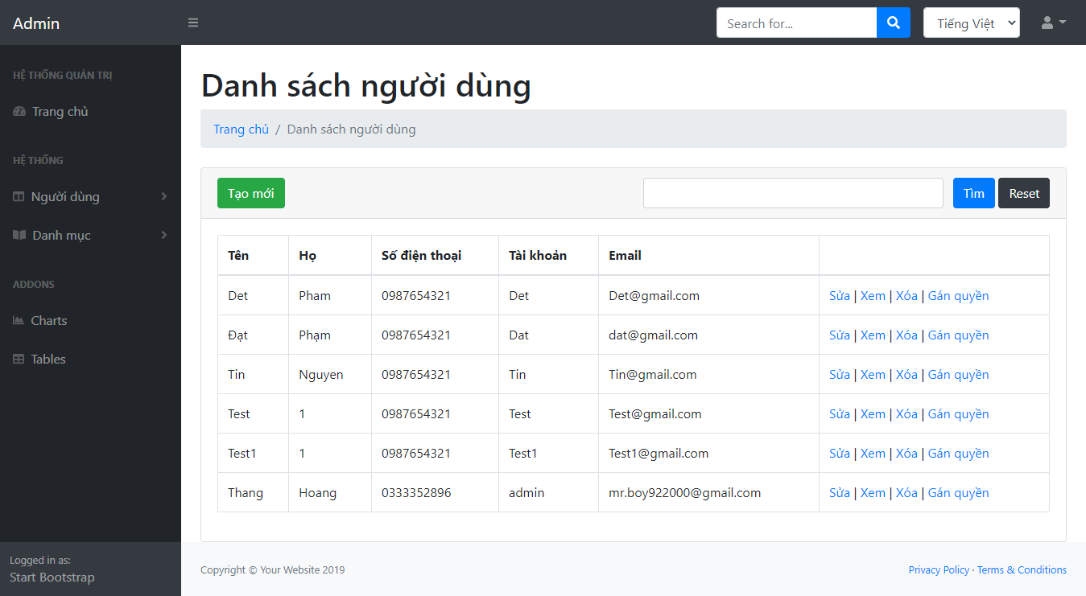

Hình 2.2.2.3b Kết quả

**2.2.2.4. Danh sách sản phẩm:**

Có chức năng thêm sửa, xóa gán danh mục cho sản phẩm

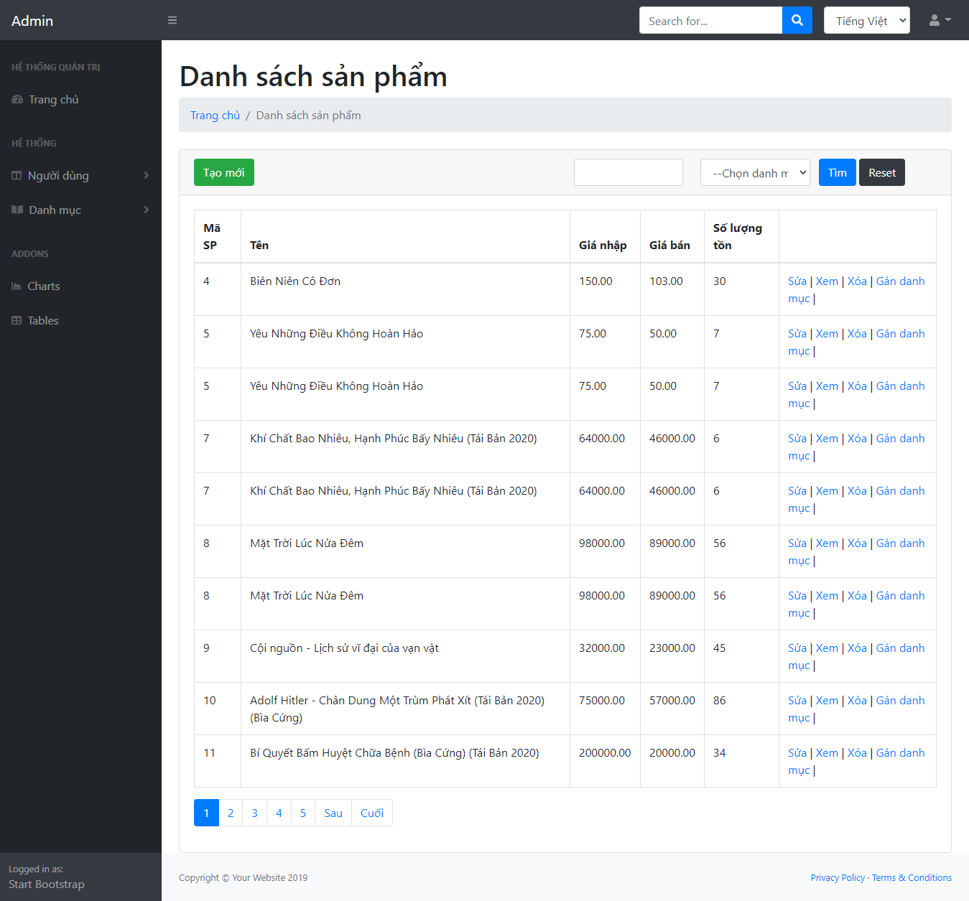

Hình 2.2.2.1 Trang Thông tin cá nhân

### **2.2.3 Cài đặt chương trình:**

B1: Tải project trên github về

<https://github.com/HNT-KW/eShopSolution.git>

B2: Chạy project bằng Visual studio 2019

B3: *Tool > NuGet Package Manager > Package Manager Console*

Sử dụng lênh update-database để cập nhật database

B4: Chạy project .BackendApi, .AdminApp, .WebApp

**III. Kết Luận**

**3.1 Những mặt đạt được:**

**Sử dụng Net 5**

**Trang Web bán hàng:**

- Có trang Index, danh sách sản phẩm theo chủ đề, chi tiết sản phẩm.

- Có đăng ký tài khoản để mua hàng.

- Có đăng nhập để mua hàng.

- Có mua sản phẩm, thanh toán.

**Trang Web Admin:**

- Index Admin.

- Xem được danh sách user, tạo, sửa, xóa gán quyền cho user.

- Xem được danh sách sản phẩm, tạo, sửa, xóa, gán danh mục cho sản phẩm.

**3.2 Những mặt hạn chế**

1. Khi thanh toán dữ liệu chưa có lưu vào cơ sở dữ liệu.

**3.3 Các tài liệu tham khảo:**

[www.asp.net](http://www.asp.net)

[www.hmweb.com.vn](http://www.hmweb.com.vn)